Отчёт по выполнению индивидуального проекта

Этап 4

Никифоров Георгий Сергеевич

Содержание

## 0.1 Цель работы

Цель работы - добавить ссылки на социальные сети и написать два поста.

# 1 Выполнение этапа 4

Добавили ссылки на социальные сети:



Ссылки

Добвавили статью о языках научного программирования:



Языки научного программирования

Написали пост о прошедшей неделе:

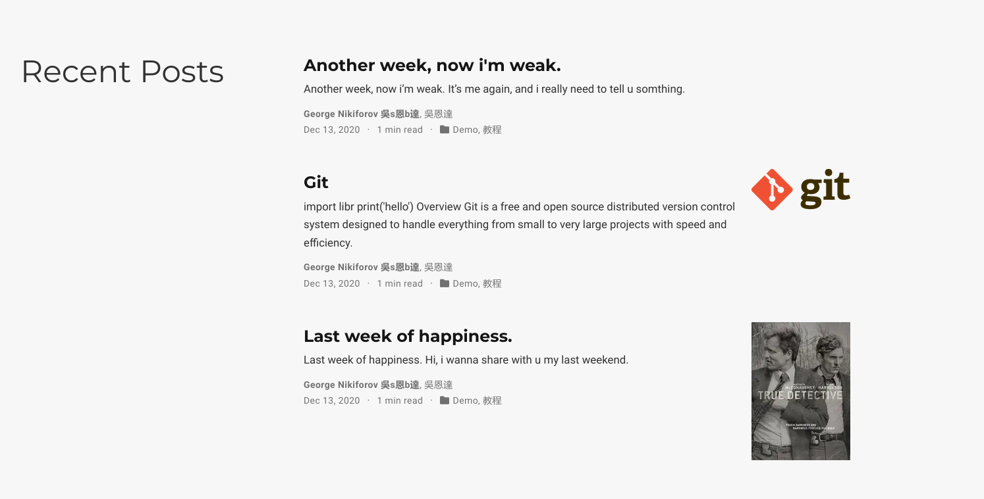

Пост о прошедшей неделе

# 2 Заключение

В результате выполнения данной работы были добавлены ссылки на социальные сети добавлены два поста. Цель работы была достигнута.